编写人: Lei Zhang (leizha@microsoft.com)

先决条件：
- OBS Studio: https://obsproject.com/，下载并安装
- Azure China 账户

Azure Media Service操作步骤：

创建Media Service
- 登录Azure China管理平台：https://manage.windowsazure.cn
- 创建新的Media Service服务，并设置Storage Account
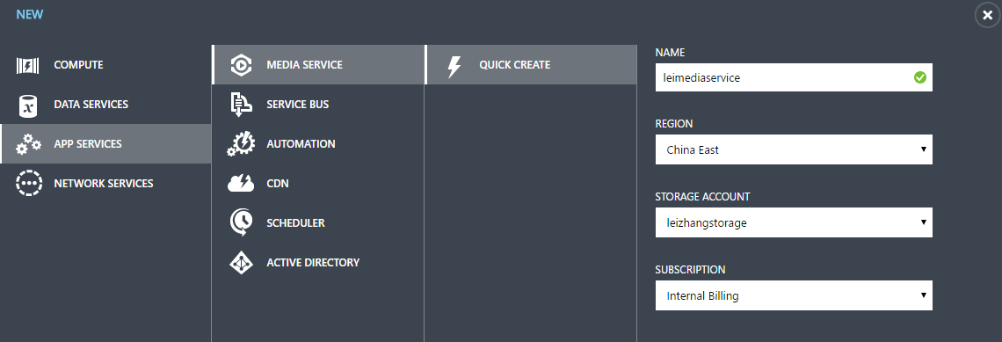
- 等待这个Media Service创建完毕后，点击创建成功的Media Service。然后选择Channels，Add New Channel
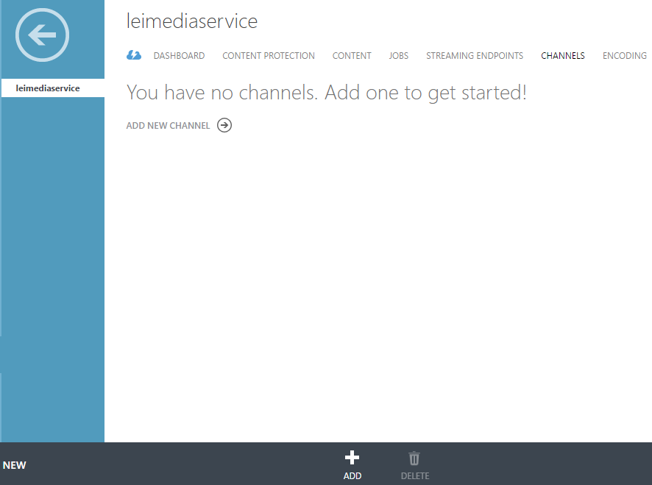

- 在弹出的窗口，设置Channel Name。Encoding Type选择None。图略。
- Ingest Protocol选择RTMP
- Channel Creation。设置客户端访问的IP地址。即访问白名单。
如果是通过本地PC机器的OBS访问Media Service，选择Restrict to current IP address
如果是其他机器的OBS访问，设置IP Address or CIDR Rang。
选择完成设置。

- 等待Channel的状态为Ready。然后点击Start Streaming，根据需要选择加密方式。我这里选择Unencrypted
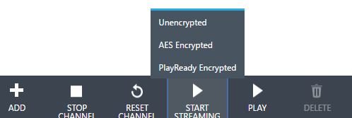
- 点击下图的Ingest URL
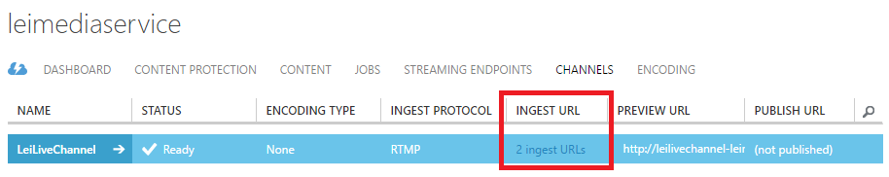
点击上图的2 ingest URLs。弹出窗口中，牢记Primary (RTMP):
rtmp://leilivechannel-leimediaservice.channel.mediaservices.chinacloudapi.cn:1935/live/107b55fdb25d482fb23c4222e3e3f48f
这个是输入的URL。

而上图的PUBLISH URL，是客户端查看的URL：
http://leimediaservice.streaming.mediaservices.chinacloudapi.cn/edaea887-adb2-41c6-90e4-f5f18c659510/3bcfbbde-90c9-496a-9ba9-82201dca134e.ism/Manifest

OBS操作步骤：
- 在本地PC机器，打开OBS Studio。选择文件设置
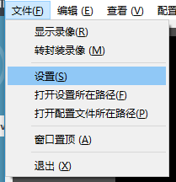
- 在串流中，选择自定义流媒体服务器。
输入Azure Media Service的Primary (RTMP)：
rtmp://leilivechannel-leimediaservice.channel.mediaservices.chinacloudapi.cn:1935/live/107b55fdb25d482fb23c4222e3e3f48f
流秘钥，输入上面的live/后面的内容，即：107b55fdb25d482fb23c4222e3e3f48f。
如下图：
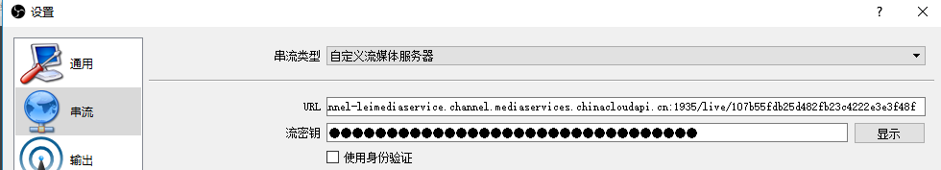
- 输出，视频比特率进行合理设置，比如800
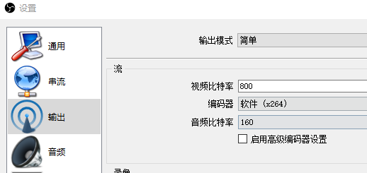

- 然后设置输入源。略。
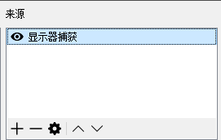
- 最后，点击开始串流。
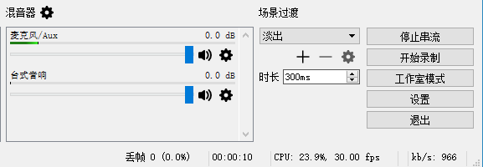
可以看到，本地PC机器上传的带宽为966 kb/s

保证本地的OBS机器到Internet带宽和网络稳定
一定要保证带宽充足，应至少为上传视频码率总和的4-5倍。例如，上传为800Kbps单码率，那么直播现场的live encoder所在电脑应该有至少4Mbps独享带宽，并且要保证网络的稳定。否则，当直播源有一段时间不能连接服务器，而且没有保持RTMP连接，那么直播源再次连接成功以后，也要在azure云上reset channel，才能重新正常播放。

预览
- 当我们设置完毕后，就可以通过Azure Media Player进行预览：
http://ampdemo.azureedge.net/ (注意这个网站在海外，使用起来会比较慢)
- 我们上面配置的Publish URL，
http://leimediaservice.streaming.mediaservices.chinacloudapi.cn/edaea887-adb2-41c6-90e4-f5f18c659510/3bcfbbde-90c9-496a-9ba9-82201dca134e.ism/Manifest
输入到Azure Media Player的URL里面，如下图：
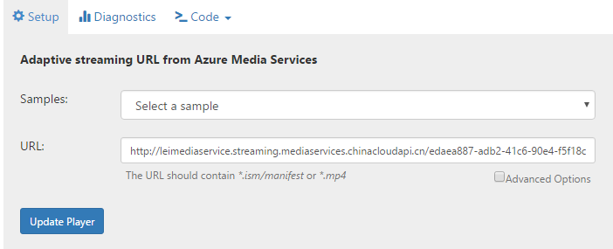
然后点击上图的Update Player。就可以看到本地播放的内容了。
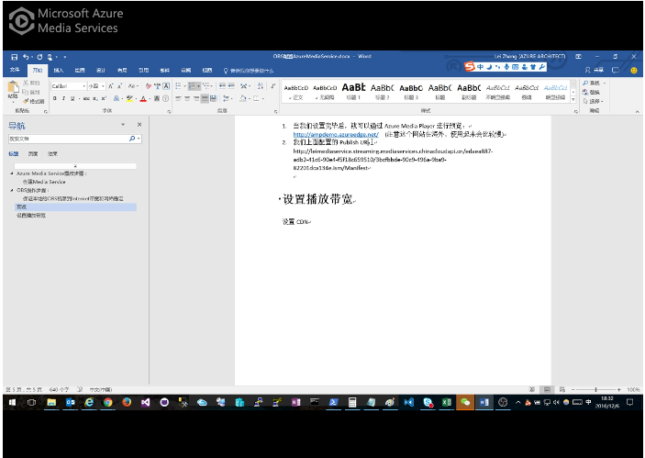

设置直播带宽
- 我们登录Azure China管理平台：https://manage.windowsazure.cn
- 选择Media Service，然后选择Streaming Endpoints:
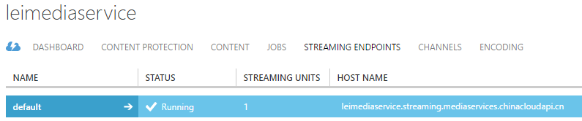
- 选择上面的default，页面跳转
根据需要，设置这个Media Service直播的带宽：
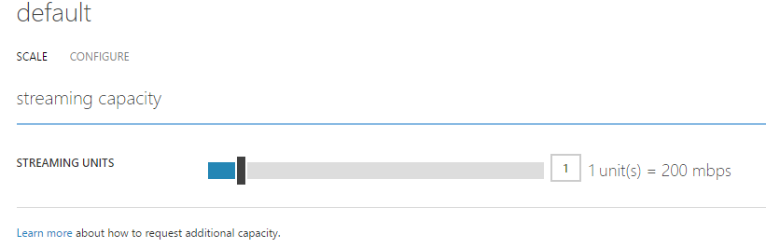
一个Unit为200 mbps，注意，如果设置很高，则支出的互联网带宽也越贵
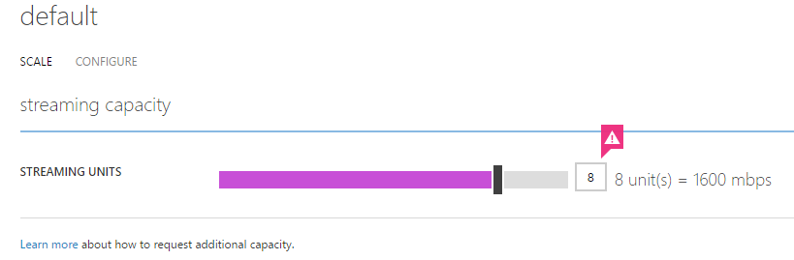

设置CDN
- 如果我们不想支持带宽费用，我们也可以保持STREAMING UNITS为1。然后通过设置CDN，来保证客户端的用户体验。注意CDN也会产生额外的费用。
- 设置CDN的前提要求：需要客户具有自己的DNS地址，且该DNS地址必须经过ICP备案。
- 我们选择新建，CDN，Quick Create。然后输入以下内容：
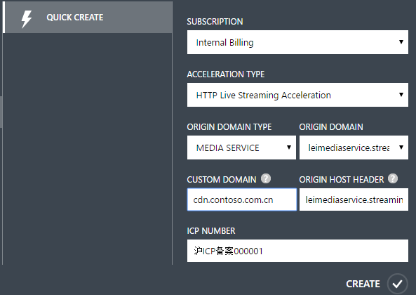

- Acceleration Type为HTTP Live Steaming Acceleration
- Original Domain Type为Media Service
- Origin Domain为选择自己创建的Media Service
- Custom Domain为客户自己的DNS域名，比如cdn.contoso.com.cn
- Origin Host Header选择默认
- ICP Number，为自己域名cdn.contoso.com.cn的备案号

最后，客户就可以通过cdn.contoso.com.cn，来访问Media Service服务啦。

